3-13
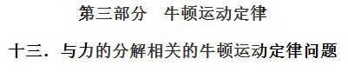
一．选择题
1．（2018洛阳一模）如图所示，某科研单位设计了一空间飞行器，飞行器从地面起飞时，发动机提供的动力方向与水平方向夹角α＝60°，使飞行器恰恰与水平方向成θ＝30°角的直线斜向右上方匀加速飞行，经时间t后，将动力的方向沿逆时针旋转60°同时适当调节其大小，使飞行器依然可以沿原方向匀减速飞行，飞行器所受空气阻力不计，下列说法中正确的是( )
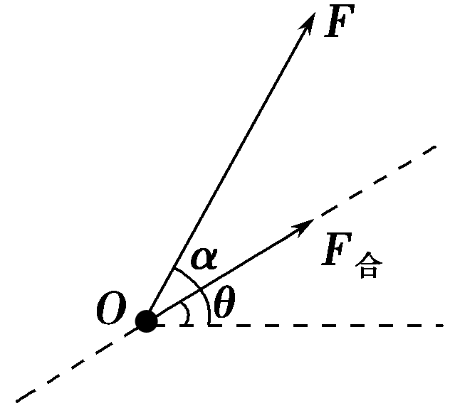
A．加速时动力的大小等于mg
B．加速时加速度的大小为g
C．减速时动力的大小等于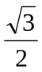mg
D．减速飞行时间t后速度为零
【参考答案】BC
【命题意图】本题考查力的合成、牛顿运动定律及其相关的知识点。
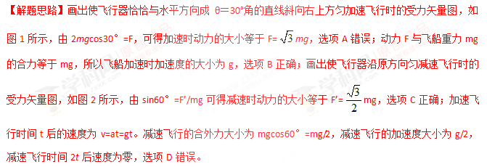

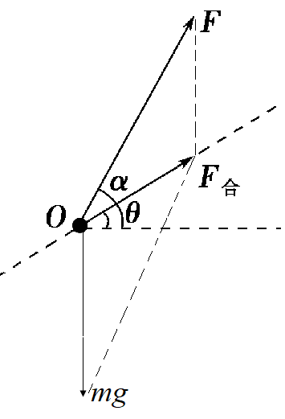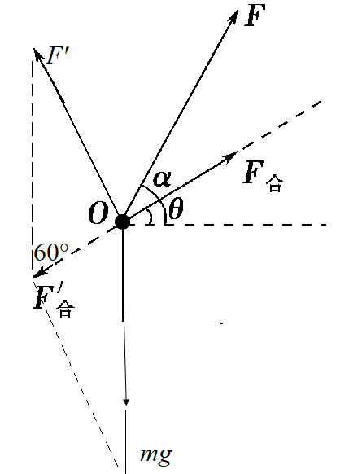
图1 图2
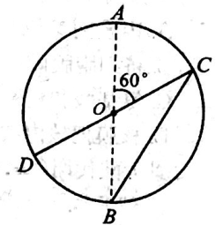
2.（2018石家庄一模）如图所示，AB为竖直平面内某圆周的竖直直径，CD 为过O点且与AB成60°夹角的固定光滑细直杆，两细直杆上各套有一个小球，小球可视为质点。两小球分别从C点由静止释放，小球从C点运动到D点所用的时间为t₁，另一小球从C点运动到B点所用的时间为t₂，则t₁∶t₂等于
A．1∶1
B．2∶1
C．∶1
D．∶2
【参考答案】.C
【命题意图】本题考查牛顿运动定律、匀变速直线运动规律及其相关的知识点。
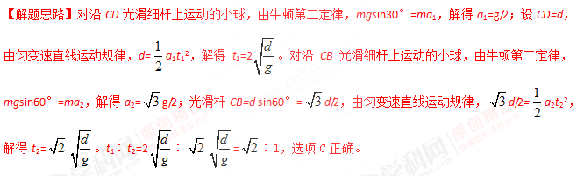【易错警示】解答此题常见错误主要有：一是把该题的情景误认为是等时圆模型，导致错选A；二是不能正确运用相关数学知识得出CB光滑光滑杆的长度和倾角；三是没有正确运用牛顿运动定律和匀变速直线运动规律，导致计算错误。
二．计算题
1．（14分）图所示，在风洞实验室里，直细杆倾斜放置，一个m＝2kg小球穿在细杆上，风对小球的作用力的方向水平向右，作用力的大小恒定不变。细杆与水平面之间的倾角为θ＝37°，小球穿与斜面间的动摩擦因数为μ＝0.5，从t＝0时刻开始，物体运动的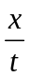与时间t的关系如图所示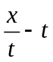 所示（x为位移），t＝2s时关闭风洞撤去风力， g＝10m/s²，sin37°＝0.6，cos37°＝0.8，求：
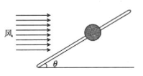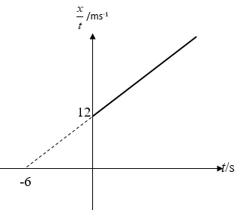
（1）风力F的大小；
（2）物体向上运动过程中距计时点的最大距离。
（3）物体由斜面最高点返回计时点的时间
【参考答案】（1）32N；（2）52m；（3）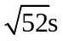
【名师解析】（1）由匀变速直线运动公式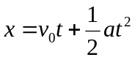得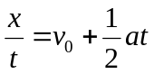
对照图线可知，图线在纵轴截距表示初速度，图线斜率表示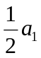，则有：
v₀＝12m/s，a₁＝4m/s²
在沿斜面上有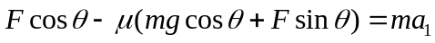
解得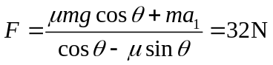
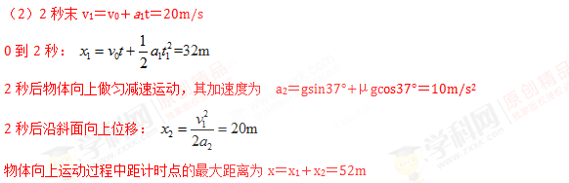
（3）物体由斜面最高点返回计时点的过程中，做匀加速运动，
其加速度为a₃＝gsin37°-μgcos37°＝2m/s²
物体由斜面最高点返回计时点的时间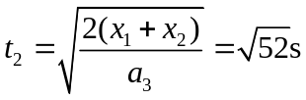
2．（14分）如图所示，一质量m=2kg的小球套在一根足够长的固定直杆上，直杆与水平夹角θ=37°，杆与球间的动摩擦因数μ=0.5，t=0时小球在水平向左的拉力F作用下从A点由静止出发沿杆开始做匀加速运动．加速度大小a₁=2m/s² ，小球运动t₁=5s到达P点（没画出）后撤去拉力F，g=10m/s² ， sin37°=0.6，cos37°=0.8．
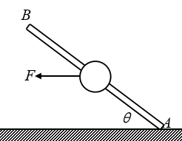
（1）求力F的大小；
（2）求撤去力F后，再经过2.5s，小球的距离出发点A的距离
（3）小球运动到距离P点4m处时，小球的运动时间（可用根式）
【参考答案】（1）48N；（2）27.75m；
（3）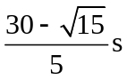或7s或9s
【名师解析】（1）对小球受力分析，由牛顿第二定律得：
在平行斜面方向上有： 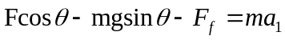①
垂直斜面方向上有： 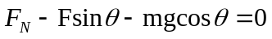②
其中： 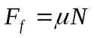③
联立①②③解得： 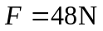；
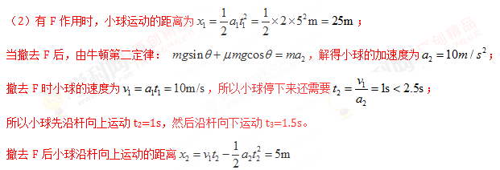
小球沿杆向下运动时，由牛顿第二定律：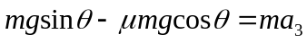，解得小球的加速度为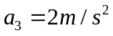；
在t₃=1.5s小球运动的距离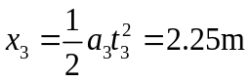
故撤去力F后，再经过2.5s，小球的距离出发点A的距离为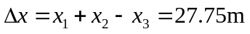；
(3) 小球运动到距离P点4m有三次：(a)第一次是沿杆向上运动经过P点上方4m处；(b)第二次是球沿杆向下运动经过P点上方4m处；(c)第三次是向下运动经过P点下方4m处。
（a）撤去外力后，再沿杆向上运动4m
由位移公式得：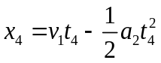，解得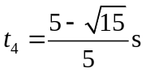，所以，第一次沿杆向上运动经过P点上方4m处，小球的运动时间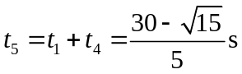t₅=t₁+t₄=5.5s
(b)第二次是球沿杆向下运动经过P点上方4m处
由位移公式：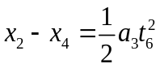 ，解得t₆=1s，所以，第二次沿杆向下运动经过P点上方4m处，小球的运动时间t₇=t₁+ t₂+t₆=7s
(c)第三次是向下运动经过P点下方4m处。
由位移公式：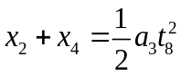 ，解得t₈=3s，所以，第三次沿杆向下运动经过P点下方4m处，小球的运动时间t₉=t₁+ t₂+t₈=9s

3.如图所示，一质量m＝0.4 kg的小物块，以v₀＝2 m/s的初速度，在与斜面成某一夹角的拉力F作用下，沿斜面向上做匀加速运动，经t＝2 s的时间物块由A点运动到B点，A、B之间的距离L＝10 m.已知斜面倾角θ＝30°，物块与斜面之间的动摩擦因数μ＝。重力加速度g取10 m/s²。
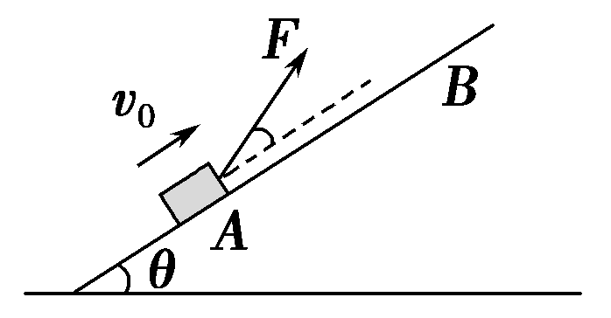
(1)求物块加速度的大小及到达B点时速度的大小。
(2)拉力F与斜面夹角多大时，拉力F最小？拉力F的最小值是多少？
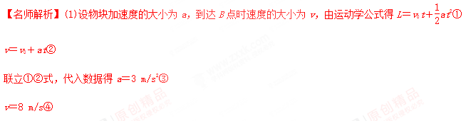
(2)设物块所受支持力为F_{N}，所受摩擦力为F_{f}，拉力与斜面间的夹角为α，受力分析如图所示，由牛顿第二定律得
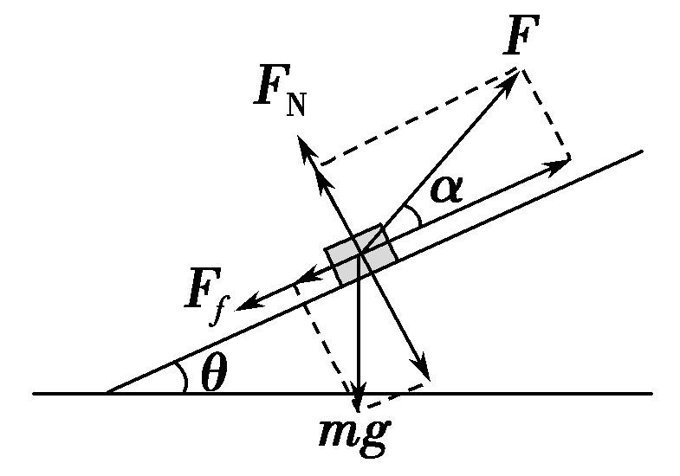
Fcos α－mgsin θ－F_{f}＝ma⑤
Fsin α＋F_{N}－mgcos θ＝0⑥
又F_{f}＝μF_{N}⑦
联立⑤⑥⑦式得
F＝⑧
由数学知识得cos α＋sin α＝sin(60°＋α)⑨
由⑧⑨式可知对应最小F的夹角α＝30°⑩
联立③⑧⑩式，代入数据得F的最小值为
F_{min}＝ N
答案 (1)3 m/s² 8 m/s (2)30° N

